J.Hakanen Oy
Ilmanvaihtokanavien puhdistus
Tarkastus- ja puhdistuspöytäkirja
Ravurin päiväkoti/laajennusosa
14.06 - 15.06.2011

Ilmanvaihtokanavien puhdistuspöytäkirja

Kohde: Ravurin päiväkoti
Kohteen osoite: Kaviokuja 5, Vantaa

Tilaaja: Vantaan kaupunki
Tilaajan osoite: Tervahaudantie 1, 01400 Vantaa
Tilaajan edustaja: Pertti Jäppinen
Edustajan yhteystiedot: 0400 414165

Toimittajan tiedot: J. Hakanen Oy
Vernissakatu 5 B 68, 01300 Vantaa
040 5155037

Työ suoritettu ajalla: 14.6.-15.06.2011

Kohteessa käytetyt työmenetelmät
1 | Imurointi | 4 | Pesu
2 | Alipaineistus | 5 | Kaavinta/Harjaus
3 | Koneellinen harjaus | 6 | Pika-/tarkistusluukun asennus

Kohteen osa-alueet | Käytetyt menetelmät
kone numero : TF 1.1 / poistoilmakanava puhdistus / tuloilmakanava puhdistus | 1,3,4,5,6
wc poistoilmakanava puhdistus / huipumuri puhdistus / poistoilmakone puhdistus
tuloilma kone puhdistus / raitisi-ilma puhdistus / suodattimien vaihto
hihna tark. / poisto venttiilli puhdistus / tulo venttiili puhdistus
rasvakanava puhdistus / poistoilmarunkokanava puhdistus / tuloilma runkokanava puhdistus / poistoilmakanava pyysty puhdistus

Huomiot. | kuva nro.
lisää kuvia löytyy cd-levyllä

Asennetut luukut, muut tarvikkeet | Määrä
Puhdistusluukku P160 | 2
Huomiot! Puhdistus luukku asennus paikka on merkattu iv-kuvassa

Käytetyt työtunnit

1.janthong
Pvm. | Tehdyt työt | Tunnit
14.06.2011 | poisto / wc poisto /pesu /tulo | 10
15.06.2011 | tulo / huippari / raisiilma / poisto kone /tulo kone / pesu | 9
 | pöytäkirja | 2
 | Yhteensä | 21h

2. mek

Pvm. | Tehdyt työt | Tunnit
14.06.2011 | poisto / wc poisto /pesu /tulo | 10
15.06.2011 | tulo / huippari / raisiilma / poisto kone /tulo kone / pesu | 9
 | Yhteensä | 19h

3. nuk
Pvm. | Tehdyt työt | Tunnit
14.06.2011 | poisto / wc poisto /pesu /tulo | 10
15.06.2011 | tulo / huippari / raisiilma / poisto kone /tulo kone / pesu | 9
 | Yhteensä | 19h

Kaikki tunnit Yht: 59h

Kohteen vertailukuvat ennen ja jälkeen työn suorittamisen
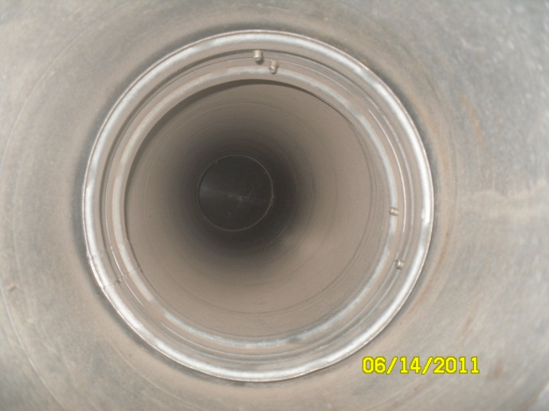 ennen puhdistusta | 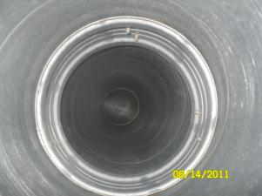  puhdistettuna
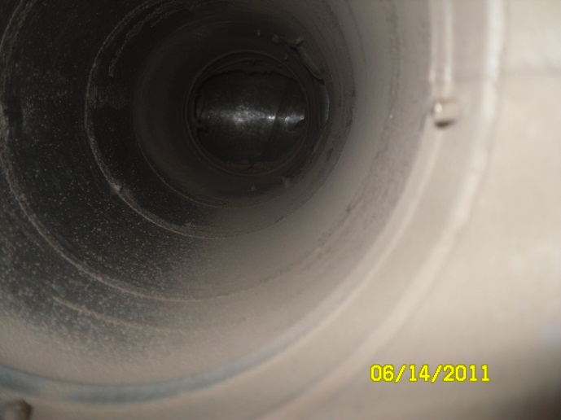  ennen puhdistusta | 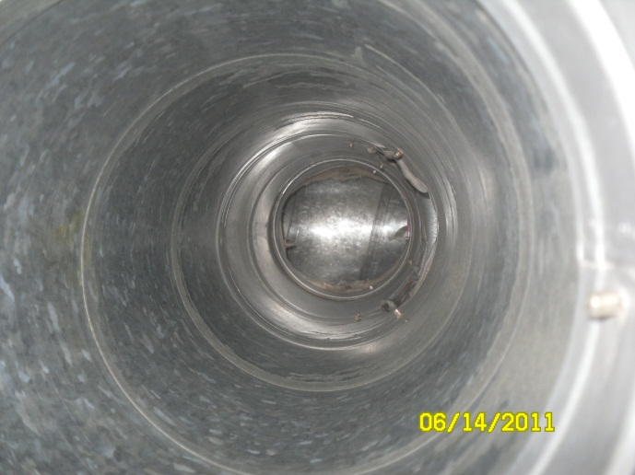  puhdistettuna
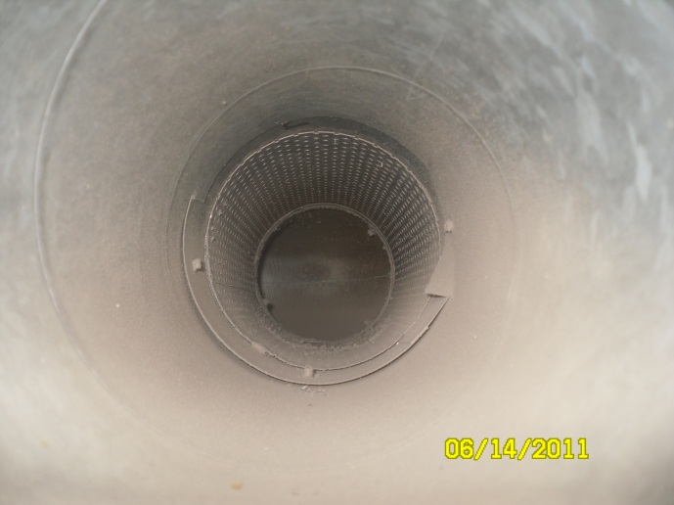  ennen puhdistusta | 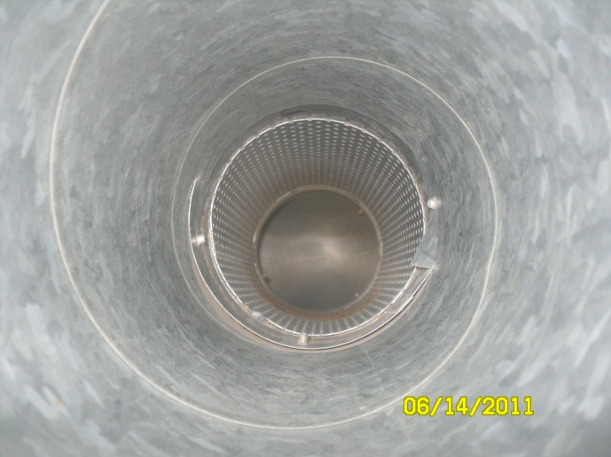  puhdistettuna
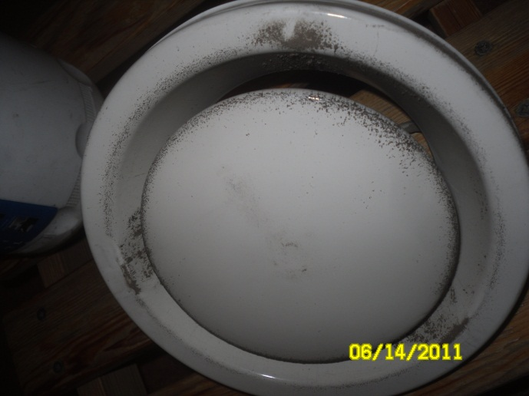  ennen puhdistusta | 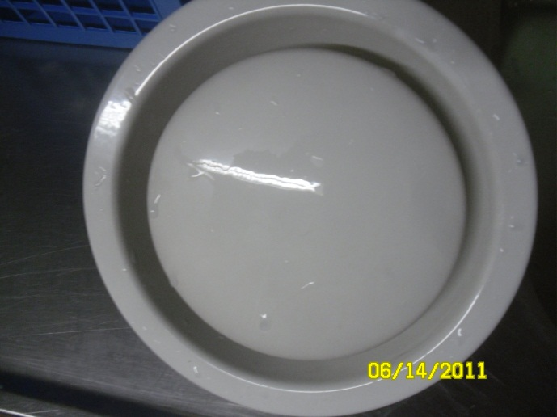  puhdistettuna
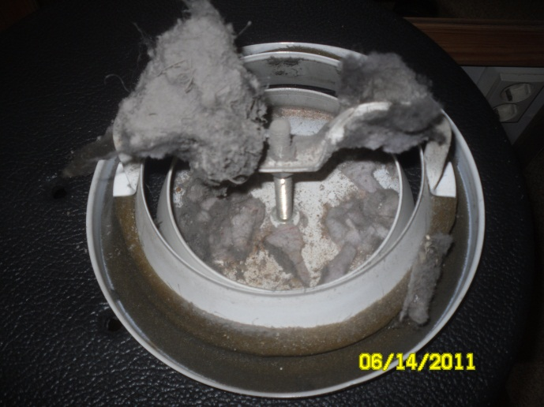  ennen puhdistusta | 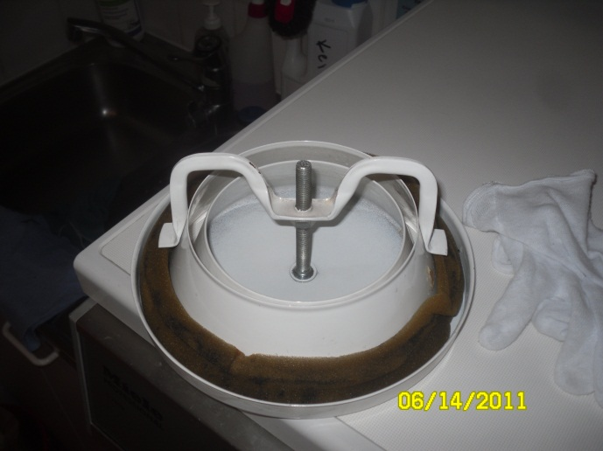  puhdistettuna
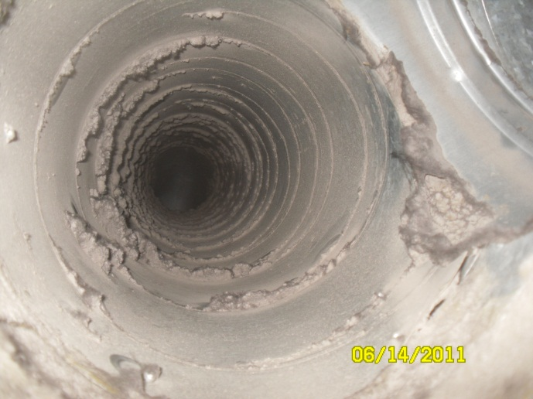  ennen puhdistusta | 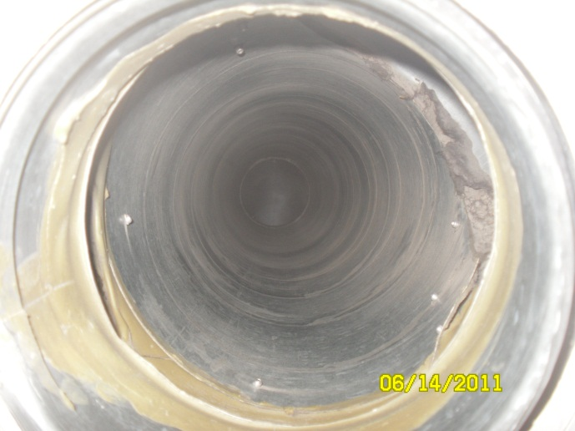  puhdistettuna
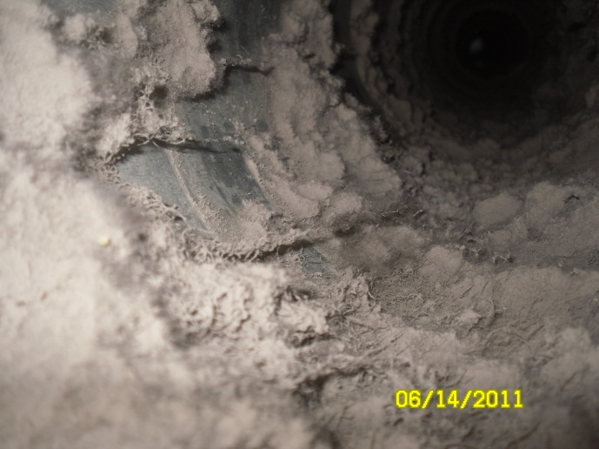 ennen puhdistusta | 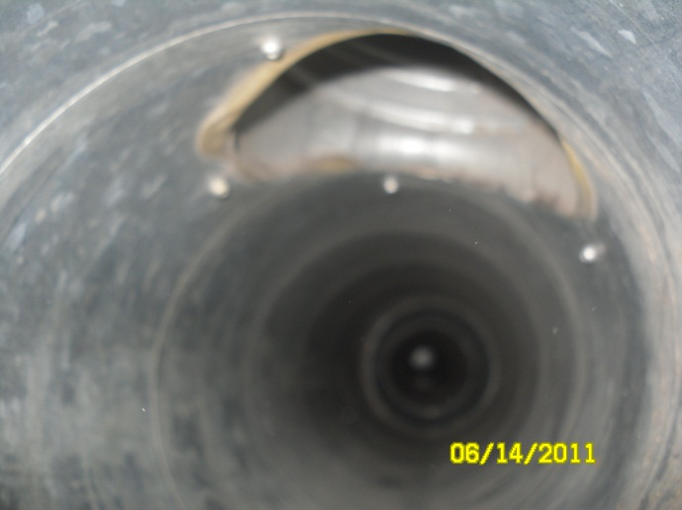  puhdistettuna
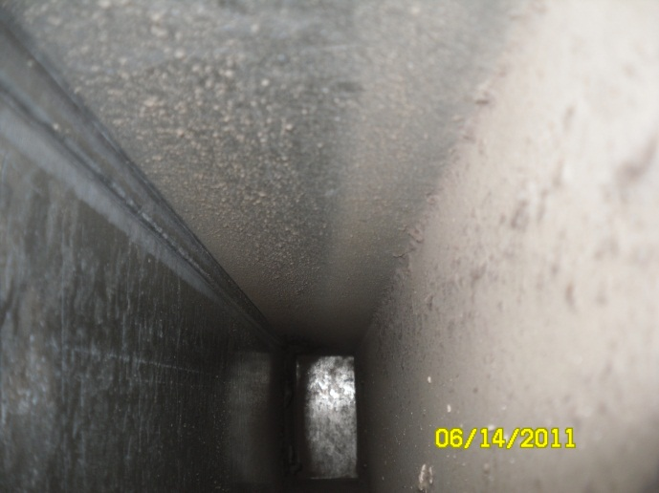  ennen puhdistusta | 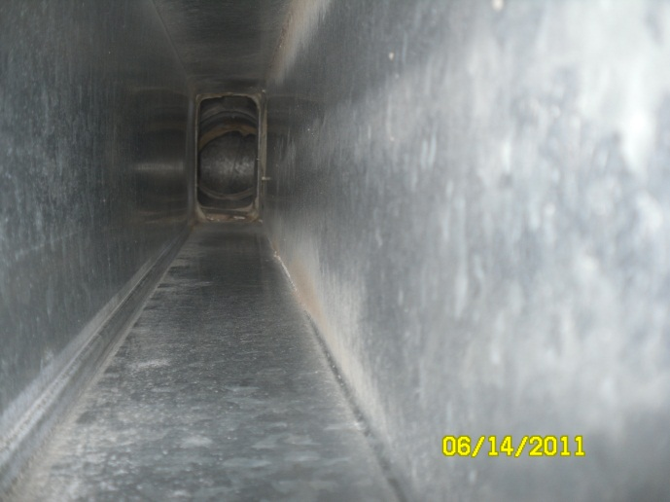  puhdistettuna

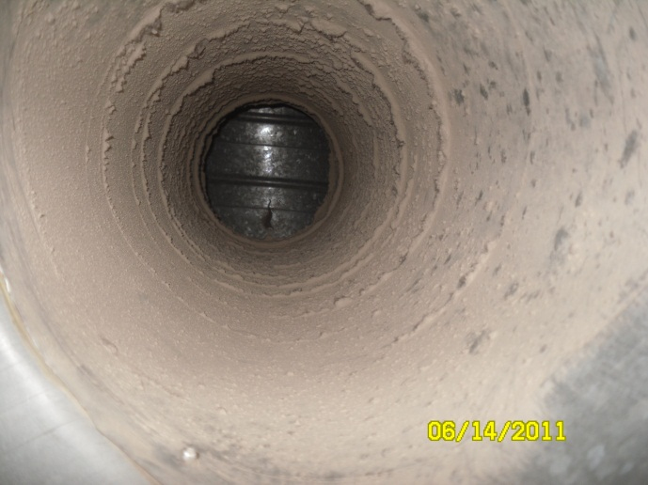  ennen puhdistusta | 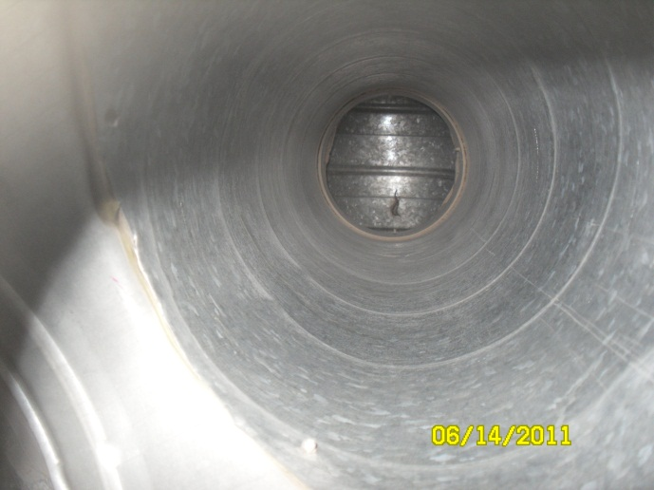  puhdistettuna
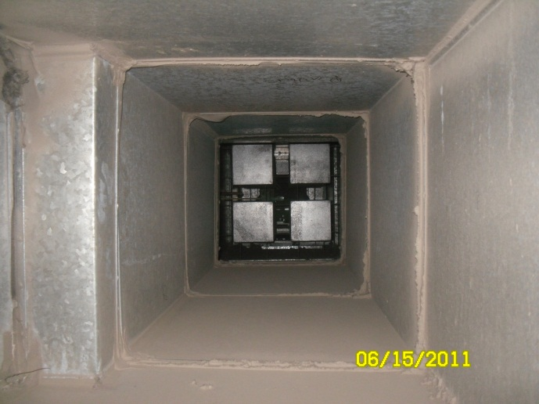  ennen puhdistusta | 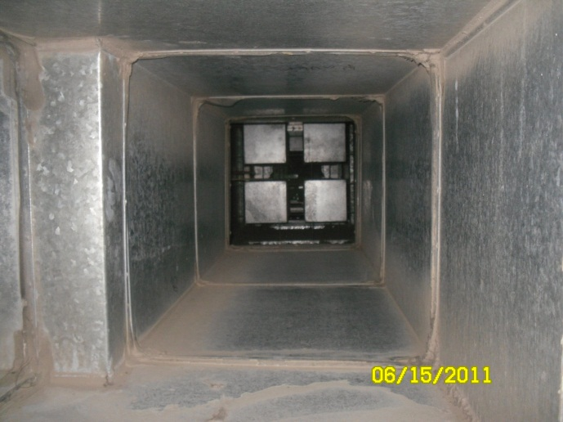  puhdistettuna
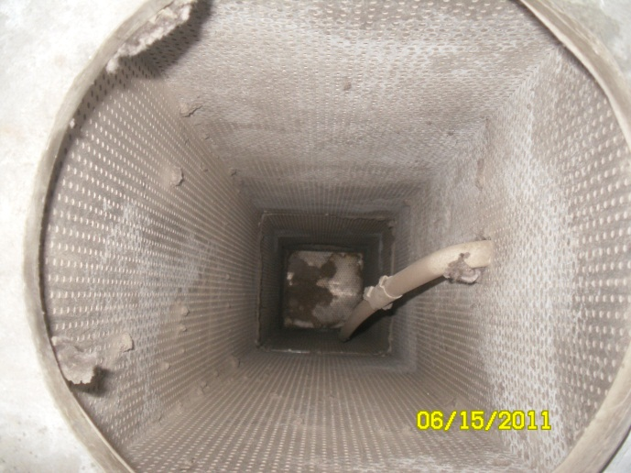 ennen puhdistusta | 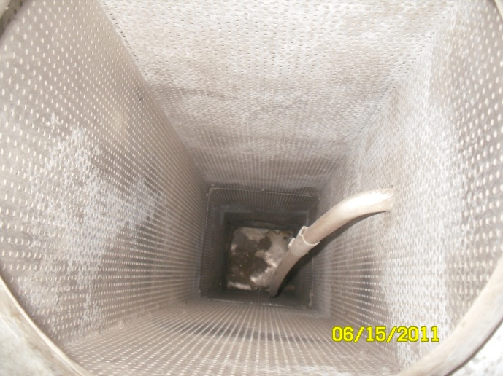  puhdistettuna
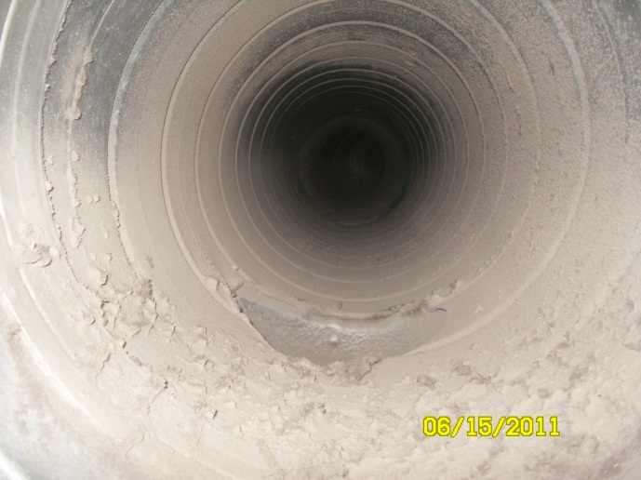 ennen puhdistusta | 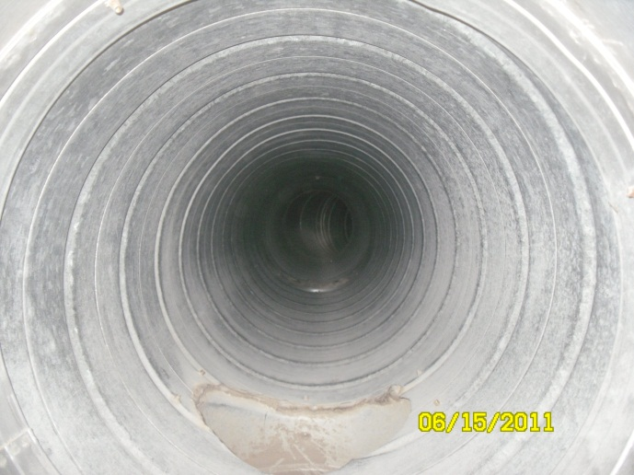  puhdistettuna
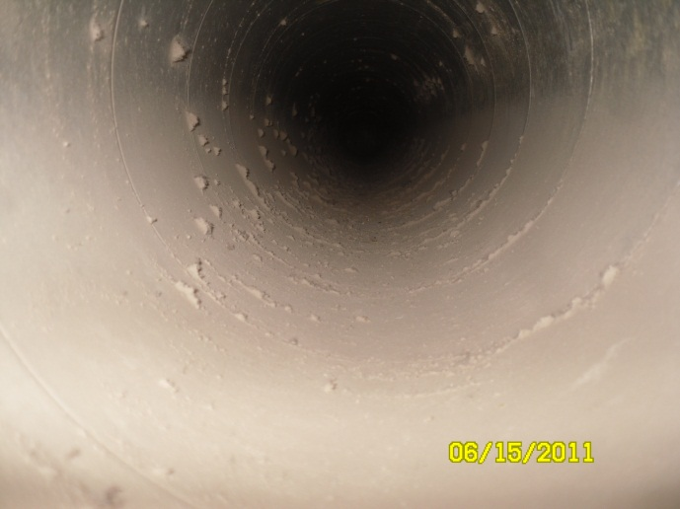  ennen puhdistusta | 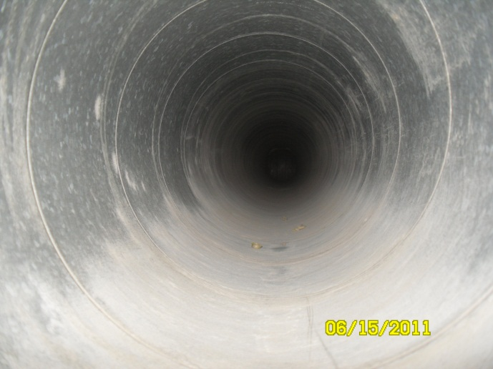  puhdistettuna
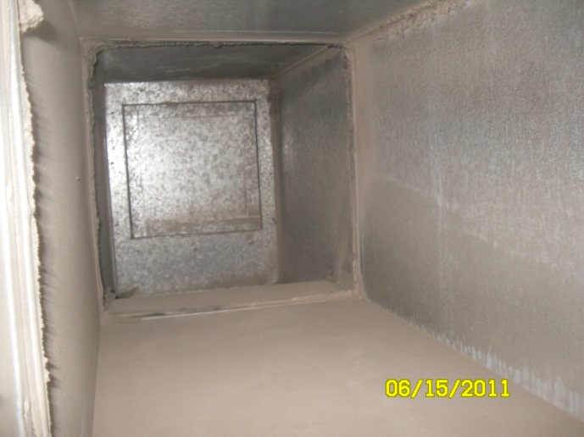  ennen puhdistusta | 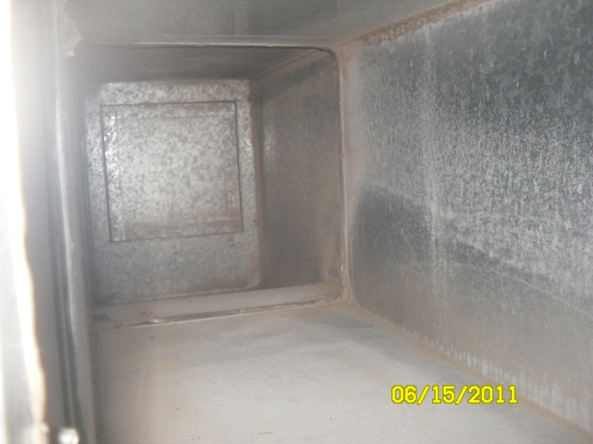  puhdistettuna

